部门决算公开文本

二〇二〇年八月
2019

2019年度部门决算公开文本

中国共产党赵县委员会办公室
二〇二〇年八月

目 录

第一部分 部门概况
一、部门职责
二、机构设置
第二部分 2019年部门决算情况说明
一、收入支出决算总体情况说明
二、收入决算情况说明
三、支出决算情况说明
四、财政拨款收入支出决算总体情况说明
五、一般公共预算“三公”经费支出决算情况说明
六、预算绩效情况说明
七、其他重要事项的说明
第三部分 名词解释
第四部分 2019年度部门决算报表

第一部分 部门概况

一、部门职责

县委办
1、负责推动党中央和省委、市委、县委决策部署的落实，按照县委要求协调有关方面开展工作，承担县委运行保障等具体事务。
2、负责县委和县委办公室文件、县委领导讲话的起草、修改等工作。
3、围绕党中央和省委、市委、县委总体工作部署开展调查研究，收集和处理信息、反映动态；负责社情民意的搜集、整理和编报工作。
4、负责县委全会、县委常委会会议和县委其他重要会议的会务工作；负责县委领导参加重大活动和日常工作活动的组织安排；承担县委值班工作；负责编写县委大事记。
5、承担县委履行全面从严治党主体责任相关工作的谋划、部署、督导、推动和落实；负责统筹协调和督导全县党务公开工作。
6、负责县委日常文书处理；负责县委文件和县委办公室代县委行文的审核工作；负责县委制定规范性文件；负责为县委领导提供法律方面的服务工作。
7、负责省委、省政府、市委、市政府和全县党政军领导机关及要害部门核心机密的传递工作。
8、贯彻落实党中央和省委、市委、县委关于国家安全工作的各项决策部署，负责研究提出县委国家安全委员会重点工作安排，收集汇总、整理分析并上报涉及国家安全的情报信息，指导协调有关方面开展国家安全风险排查，组织全县国家安全工作督查检查工作。
9、贯彻落实党中央和省委、市委、县委关于全面深化改革工作的各项决策部署，负责研究提出县委全面深化改革委员会重点工作安排，指导协调和推进各领域深化改革工作，组织全县全面深化改革工作的督查检查、考评考核工作。
10、承担县委保密委员会和县密码工作领导小组的日常工作；拟定全县保密、密码工作发展规划并组织实施；负责全县党政机关及经济、科学等领域保密管理，通信和计算机网络管理，全县核心密码、普通密码的装备、使用和管理工作；负责失泄密事件的查处工作；负责全县党政机关的密码电报、内部明电和密传件的传输管理工作；负责全县电子政务内网、党委系统信息化等建设和管理工作；负责全县密码通讯网络的管理工作。
11、负责党中央和省委、市委、县委重大决策部署、重要工作部署贯彻落实的督促检查工作；负责党中央、省委、市委和县委主要领导有关批示的督办落实及反馈工作；负责省委、市委重要会议和县委重要会议议定事项的督办落实及反馈工作；负责重点工作落实情况的跟踪督办工作。
12、负责全县档案管理和执法复议、监督指导等工作。
13、负责组织指导、督促检查全县地方志工作。
14、完成县委交办的其他任务。
妇联：
- 维护妇女儿童合法权益促进妇女儿童发展。救助贫困妇女儿童，帮助权益受到侵害妇女儿童解决困难和问题。开展普法宣传教育，提高广大妇女儿童的维权意识和能力。
- 推进美丽庭院创建。重视宣传教育，通过发放宣传资料、宣传品，美丽庭院创建小知识、晒家庭照片，走访观摩、入户学习等，提高妇女参与率和创建水平。完善讲习所建设，规范授课安排，举办摄影展、擂台赛等多种方式深入推进美丽庭院创建。
- 继续开展最美家庭评选活动。制定寻找最美家庭活动方案，分季度开展评选活动，并进行故事分享，表彰先进典型，传播美、宣传美，弘扬良好家风，促进社会和谐。
- 做好城乡妇女创业就业和精准扶贫工作。积极培树新时代女企业家、女电商、女能手等，为推动现代产业发展贡献力量。推动家庭手工业发展，挖掘我县更多的手工艺人和优秀产品。推进巾帼建功活动深入开展，开展巾帼文明岗创建，号召更多女性立足岗位建功立业。
- 妇儿工委办公室及各项工作。加强调研，推进两个规划的顺利实施。强化督导，持续推动妇女儿童发展重点难点问题的解决。提升水平，推动各类儿童之家建设。提高效能，完善妇儿工委工作运行机制。开展政府购买妇女活动，为儿童健康成长搭建一体化服务平台。加大宣传力度，推动新生儿出生缺陷宣传和“两癌”筛查项目实施，提高出生人口素质，保障妇女健康。
- 做好重大节日纪念活动。“三八”妇女节要举办各届优秀妇女座谈会、妇女健康讲座、六一儿童节文艺庆祝活动等，通过活动烘托气氛，营造岗位奉献、争先创优的氛围。
共青团赵县委员会
1、加强团干部配备和激励，加强思想、作风建设，团干部教育培训；加强对少工委工作的指导；加强青年社团组织以及青少年活动阵地的指导和管理。基层团组织服务能力不断提高。
2、利用重要节点节日、各类阵地、各种形式进行思想引导，培养青年骨干，打造适应青少年特点的文化产品。构建团的网络新媒体工作阵地，运用新媒体全方位推进团的工作。
3、做好青年的团结教育工作，为全县经济社会发展贡献力量。
4、做好共青团助力县城容貌提升；做好志愿服务队伍组建、注册青年志愿者工作，做好青年志愿者服务进社区、文明交通志愿服务等关爱活动和志愿活动。
5、加强青少年法制宣传教育,增强青少年学法遵法守法用法意识，为青少年提供法律保护。
6、坚持为全县青少年、为基层服务，加强与社会各界的联系，高质量完成全县青少年发展规划和方针政策的制定。
赵县工商联
1、抓好调查研究，深入企业了解非公有制经济人士思想状况和企业经营中的问题，反映非公有制企业和非公有制经济人士利益诉求，维护其合法权益。倾听非公有制经济人士的意见和建议，及时向有关部门反映，为党委和政府的科学决策、制定政策提供依据。
2、认真做好会员发展工作，在扩大工商联会员覆盖面和优化会员结构的基础上，按照思想品质优、社会贡献大、公众形象好。参政议政能力强的要求，努力建设一支数量充足、素质优良、结构合理的非公有制经济人士队伍。
3、重点抓好行业商会（协会）建设，主动走出去学习外地先进经验，在总结学习的基础上结合我县实际，不遗余力的推动基层商会建设，力争在我县重点行业和街道暨村级商会建设上取得突破。
赵县县直工委
1、利用各种有效载体开展宣传教育活动,效果明显;学习制度得到普遍落实，各项活动普遍参加;广泛参与精神文明创建活动，公民道德素质、各项活动满意率明显提高。
2、在以下工作中党组织、党员作用发挥突出：规划、分类指导县直党的建设工作；指导各级党组织加强学习型党组织建设，加强对党员特别是党员领导干部的监督，定期了解各部门党员和群众对部门领导干部的意见，及时向县委反映县直各部门领导班子和领导干部的情况和问题。
3、领导县直各部门机关党组织的纪律检查工作，审议党员干部违反党纪问题，审批党员干部违反党纪处理决定;负责县直机关行政监察有关工作，使违纪案件明显减少，作风进一步好转。
4.规划部署县直机关精神文明创建工作，组织指导全县群众性精神文明创建活动及县直机关普法先进单位评比工作，使县直机关文明程度显著提升，和谐向善的社会风气逐步形成。县直各机关单位法制建设取得明显成效。
5.指导县直机关各部门统战工作，承办政协委员推选，组织各界人士积极发挥参政议政、民主监督作用，为全县政治、经济、社会发展献计献策，使统战工作受到公众好评。
6.教育引导县直干部职工学习国防知识，增强国防理念，支持国防建设，加强专武干部、国防教育宣传员培训和民兵组织建设，提高工作能力和民兵组织战斗力。
7.为职工提供法律援助，进行安全生产教育知识培训，保障职工维权渠道畅通。提高职工文化素养和技能水平，活跃职工工作环境氛围，全面提高职工综合素质。
8.规划县直机关妇女工作，团结动员妇女参加经济社会建设，维护妇女儿童合法权益,促进妇女儿童发展，妇女儿童合法权益得到有效维护。
9.对县直机关团组织的思想、组织、作风建设进行宏观指导，提出工作规划。指导下级团组织积极开展活动，掌握青年思想动态，考查各部门团组织书记，副书记，审批团代会选举结果。
10.落实县直反邪教、维稳协调和普法教育工作，做到制度落实、活动开展经常，发挥作用明显。
11.落实县直机关党委和纪委负责人的考核、培训工作，活跃县直机关文化生活。
赵县科协
一、加强组织协调
县科协工作在县委领导和市科协指导下进行，县科协要及时向县委和市科协汇报，做好任务分解、督导措施落实。
二、加大落实力度
宣传好科普工作，做好思想政治工作，主动赢得广大科技工作者和科协工作者的支持和参与。加大工作推进力度，明确科协工作时间表、路线图，责任到部门、到人头。
三、统筹系统改革
进一步细化工作举措，加强对乡镇科协工作的指导，及时与当地党委和政府沟通情况，协调解决工作中遇到的问题。形成上下联动的改革合力，推动工作任务落实。
编办
1.完成机构编制实名制日常管理工作，确保实名制平台信息准确及时。
2.完成2019年上级交办的行政类事业改革等各项改革任务。
3.深入推进简政放权，深化行政审批制度改革。
4.做好2019年度事业单位法人登记、年度报告相关工作。

二、机构设置
从决算编报单位构成看，纳入2019 年度本部门决算汇编范围的独立核算单位（以下简称“单位”）共 7个，具体情况如下：
序号 | 单位名称 | 单位基本性质 | 经费形式
1 | 中国共产党赵县委员会办公室 | 行政单位 | 财政拨款
2 | 赵县妇女联合会 | 行政单位 | 财政拨款
3 | 中国共产主义青年团赵县委员会 | 行政单位 | 财政拨款
4 | 赵县工商联 | 行政单位 | 财政拨款
5 | 中国共产党赵县县委县直机关工作委员会 | 行政单位 | 财政拨款
6 | 赵县科学技术协会 | 行政单位 | 财政拨款
7 | 赵县机构编制委员会办公室 | 行政单位 | 财政拨款

第二部分
2019年部门决算情况说明

一、收入支出决算总体情况说明
本部门2019年度收支总计（含结转和结余）1026.10万元。与2018年度决算相比，收支各增加8.49万元，增长0.83%，主要原因是①机构改革单位变动，②统战部财务独立。

二、收入决算情况说明
本部门2019年度本年收入合计1013.65万元，其中：财政拨款收入1013.65万元，占100%；事业收入0万元，占0%；经营收入0万元，占0%；其他收入0万元，占0%。如图所示：

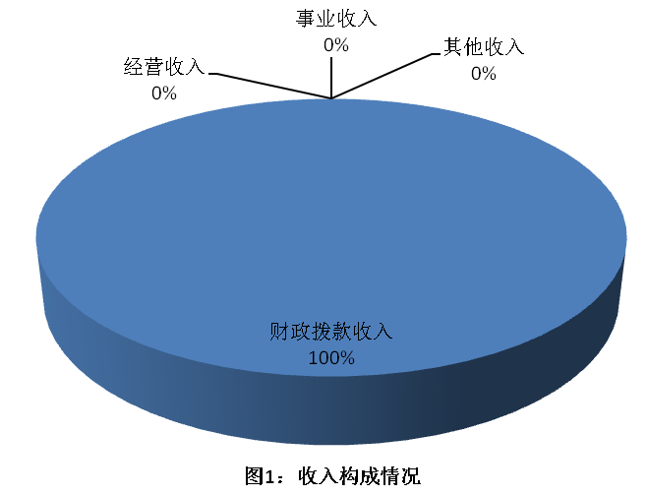

三、支出决算情况说明
本部门2019年度本年支出合计1006.58万元，其中：基本支出989.18万元，占98%；项目支出17.4万元，占2%；经营支出0万元，占0%。如图所示：

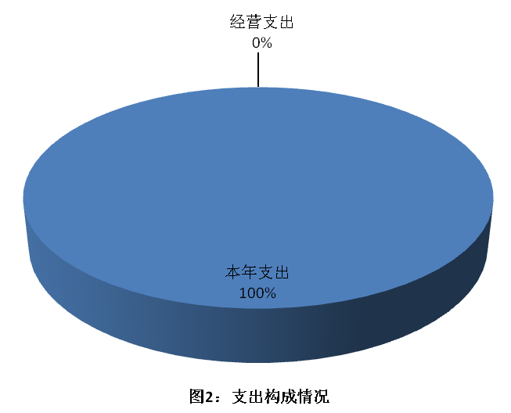

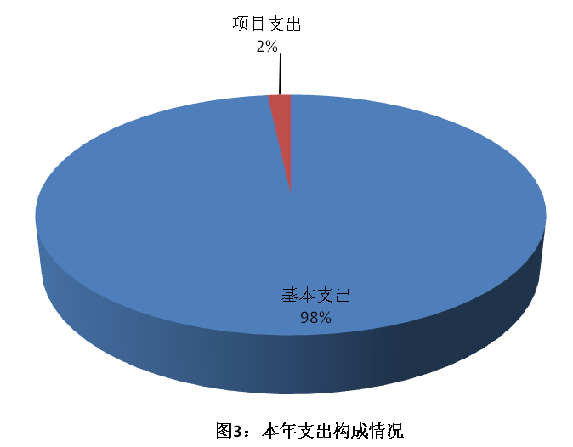

四、财政拨款收入支出决算总体情况说明
（一）财政拨款收支与2018 年度决算对比情况
本部门2019年度形成的财政拨款收支均为一般公共预算财政拨款，其中本年收入1013.65万元,比2018年度增加14.83万元，增长1.5%，主要是①机构改革单位变动，人员调整②统战部财务独立，③增加抚恤金；本年支出1006.58万元，增加1.43万元，增加1%，主要是①机构改革单位变动，人员调整②统战部财务独立，③增加抚恤金。
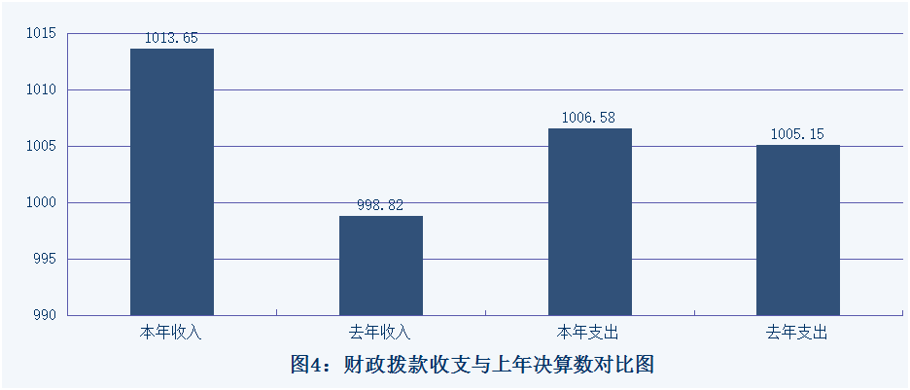

（二）财政拨款收支与年初预算数对比情况
本部门2019年度一般公共预算财政拨款收入1013.65万元，年初预算数为1155.43万元，完成年初预算的88%（如图4）,比年初预算减少141.78万元，减少14%，决算数小于预算数主要原因是人员调动，工资调整，各类保险及公积金缴费基数变动等原因；本年支出1006.58万元，完成年初预算的88%,比年初预算减少148.85万元，减少15%，决算数小于预算数主要原因是主要是人员调动，工资调整，各类保险及公积金缴费基数变动等原因。
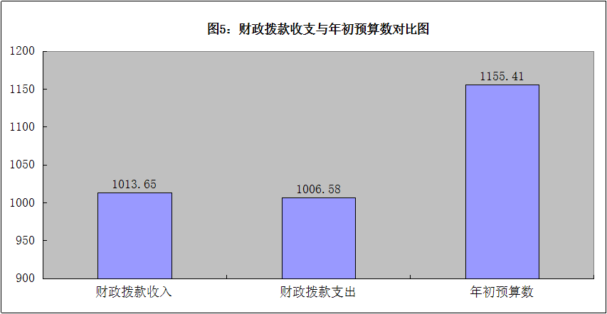

- 财政拨款支出决算结构情况。
2019 年度财政拨款支出1006.58万元，主要用于以下方面一般公共服务（类）支出783.95万元，占78%，；科学技术（类）支出48.63万元，占5%；社会保障和就业（类）支出94.04万元，占9%；卫生健康（类）支出33.34万元，占3%；住房保障（类）支出46.63万元，占5%。
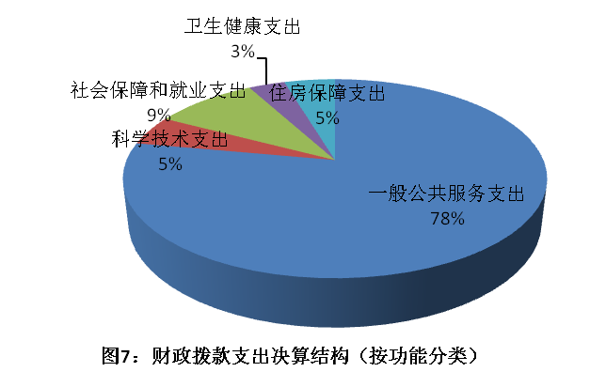

（四）一般公共预算基本支出决算情况说明
2019 年度财政拨款基本支出989.18万元，其中：人员经费 704.11万元，主要包括基本工资、津贴补贴、奖金、绩效工资、机关事业单位基本养老保险缴费、职工基本医疗保险缴费、住房公积金、其他社会保障缴费、其他工资福利支出、退休费、抚恤金、奖励金支出；公用经费 285.08万元，主要包括办公费、印刷费、邮电费、差旅费、维修（护）费、会议费、公务接待费、劳务费、公务用车运行维护费、其他交通费用、其他商品和服务支出、办公设备购置支出。

五、一般公共预算“三公” 经费支出决算情况说明
本部门2019年度“三公”经费支出共计11.34万元，预算数为18.35万元，完成预算的62%,较预算减少7.01万元，降低39%，主要是认真贯彻落实中央八项规定精神和厉行节约要求，从严控制“三公”经费开支，全年实际支出比预算有所节约；2018年三公经费支出30.03万元，较2018年度减少18.69万元，降低165%，主要是公务用车减少，从严控制公务接待经费开支。具体情况如下：
- 因公出国（境）费支出0万元，本部门2019年度因公出国（境）团组0个、共0人/参加其他单位组织的因公出国（境）团组0个、共0人/无本单位组织的出国（境）团组。因公出国（境）费支出与预算一致；与上年持平。
- 公务用车购置及运行维护费支出10.48万元。本部门2019年度公务用车购置及运行维护费预算数为16.45万元，较预算减少5.97万元，降低37%,主要是认真贯彻落实中央八项规定精神和厉行节约要求，从严控制公务用车购置及运行维护费支出，另外，2019年7月科协、工商联撤销公车编制公务用车运行维护费减少；2018年公务用车运行维护费28.70万元，较上年减少18.22万元，降低174%,主要是2018年7月县委办公务用车归政府公车办统一管理，公务用车运行维护费减少，另外，2019年7月科协、工商联撤销公车编制公务用车运行维护费减少。
公务用车购置费：本部门2019年度公务用车购置量0辆，发生“公务用车购置”经费支出0万元。主要是未发生“公务用车购置”经费支出；与年初预算一致，与上年持平。
公务用车运行维护费：本部门2019年度单位公务用车保有量10辆。公车运行维护费预算数为16.45万元，较预算减少5.97万元，降低37%,主要是2019年7月工商联、科协公务用车减少；2018年公务用车运行维护费28.70万元，较上年减少18.22万元，降低174%,主要是2018年7月县委办公务用车归政府公车办统一管理，2019年7月工商联、科协公务用车减少，公务用车运行维护费减少。
（三）公务接待费支出0.85万元。本部门2019年度公务接待共20批次、230人次。公务接待费年初预算为1.9万元，较预算减少1.05万元，降低124%,主要是认真贯彻落实中央八项规定精神和厉行节约要求，从严控制公务接待经费开支，全年实际支出比预算有所节约；2018年公务接待费支出1.32万元，较上年度减少0.47万元，降低55%,主要是认真贯彻落实中央八项规定精神和厉行节约要求，从严控制公务接待经费开支。
六、预算绩效情况说明
1. 预算绩效管理工作开展情况。
根据预算绩效管理要求，本部门组织对2019年度一般公共预算项目支出全面开展绩效自评，组织对“2019年妇女工作市级专项”“财政厅提前下达2019年妇女之家建设经费”等3个项目开展了部门评价，涉及一般公共预算支出17.40万元，政府性基金预算支出0万元。从评价情况来看，评价结果为优秀的项目有3个，良好的项目有0个，一般的项目有0个。
2. 部门决算中项目绩效自评结果。
本部门在今年部门决算公开中反映2019年妇女工作市级专项项目及财政厅提前下达2019年妇女之家建设经费项目等3个项目绩效自评结果。
- 2019年妇女工作市级专项项目自评综述：根据年初设定的绩效目标，2019年妇女工作市级专项项目绩效自评得分为100分（绩效自评表附后）。全年预算数为6.4万元，执行数为6.4万元，完成预算的100%。项目绩效目标完成情况：一是赵州镇尉家庄村村委会符合建设市级示范妇女之家及儿童友好家园建设。积极开展各项各类活动，丰富儿童的业余生活,提高儿童及家庭各方面素质及能力。维护儿童合法权益，促进社会和谐稳定。深入开展巾帼创新创业和巾帼扶贫工作，积极培训女带头人，推动现代产业发展。推动家庭手工业发展，做到精准扶贫工作，让农村妇女不出家门就业致富。；二是2019度市级妇女工作专项建设立项科学合理，绩效目标合理，绩效指标明确，绩效目标管理无差错，项目完成及时。发现的主要问题及原因：参与集体活动时，人员时间分散，开展活动有难度。下一步改进措施：建议集中在暑假、寒假期间开展各项活动，丰富妇女儿童业余活动，为妇女儿童全面健康发展发挥积极作用。
- 财政厅提前下达2019年妇女之家建设项目绩效自评综述：根据年初设定的绩效目标，财政厅提前下达2019年妇女之家建设项目绩效自评得分为98分（绩效自评表附后）。全年预算数为10万元，执行数为10万元，完成预算的100%。项目绩效目标完成情况：一、维护妇女儿童合法权益促进妇女儿童发展，帮助权益受到侵害妇女儿童解决困难和问题，开展普法宣传教育，提高广大妇女儿童的维权意识和能力。二、推进美丽庭院创建。重视宣传教育，通过美丽庭院创建小知识、晒家庭照片，走访观摩、入户学习等，提高妇女参与率和创建水平。完善讲习所建设，规范授课安排，举办摄影展、擂台赛等多种方式深入推进美丽庭院创建。三、持续开展最美家庭评选活动。制定本辖区寻找最美家庭活动方案，分季度开展评选活动，并进行故事分享，表彰先进典型，传播美、宣传美，弘扬良好家风，促进家风建设、社会和谐。四、做好城乡妇女创业就业和精准扶贫工作。积极培树新时代女企业家、女电商、女能手等，为推动现代产业发展贡献力量。推动家庭手工业发展，挖掘辖区更多的手工艺人和优秀产品。推进巾帼建功活动深入开展，开展巾帼文明岗创建，号召更多女性立足岗位建功立业。省级“示范妇女之家”建设立项科学合理，绩效目标合理，绩效指标明确，绩效目标管理无差错，项目完成及时。发现的主要问题及原因：参与集体活动时，人员时间分散，开展活动有难度。下一步改进措施：建议集中在暑假、寒假期间开展各项活动，丰富妇女儿童业余活动，为妇女儿童全面健康发展发挥积极作用。
- 财政评价项目绩效评价结果
无。

七、其他重要事项的说明

（一）机关运行经费情况
本部门2019年度机关运行经费支出285.08万元，比2018年度增加23.33万元，增长9%。主要原因是机构改革单位变动。

（二）政府采购情况
本部门2019年度政府采购支出总额0万元。

（三）国有资产占用情况
截至2019年12月31日，本部门共有车辆10辆，比上年减少2辆，主要是2019年7月科协、工商联撤销公车编制。其中，副部（省）级及以上领导用车0辆，主要领导干部用车0辆，机要通信用车10辆，应急保障用车0辆，执法执勤用车0辆，特种专业技术用车0辆，离退休干部用车0辆，其他用车0辆；
单位价值50万元以上通用设备0台（套），与上年持平，单位价值100万元以上专用设备0台（套），与上年持平。

（四）其他需要说明的情况
1. 本部门2019年度政府性基金预算财政拨款无收支及结转结余情况，故08表以空表列示；本部门2019年度国有资本经营预算财政拨款无相关支出情况，故09表以空表列示。
2. 由于决算公开表格中金额数值应当保留两位小数，公开数据为四舍五入计算结果，个别数据合计项与分项之和存在小数点后差额，特此说明。

第三部分 相关名词解释

（一）财政拨款收入：本年度从本级财政部门取得的财政拨款，包括一般公共预算财政拨款和政府性基金预算财政拨款。
（二）事业收入：指事业单位开展专业业务活动及辅助活动所取得的收入。
（三）其他收入：指除上述“财政拨款收入”“事业收入”“经营收入”等以外的收入。
（四）用事业基金弥补收支差额：指事业单位在用当年的“财政拨款收入”“财政拨款结转和结余资金”“事业收入”“经营收入”“其他收入”不足以安排当年支出的情况下，使用以前年度积累的事业基金（事业单位当年收支相抵后按国家规定提取、用于弥补以后年度收支差额的基金）弥补本年度收支缺口的资金。
（五）年初结转和结余：指以前年度尚未完成、结转到本年仍按原规定用途继续使用的资金，或项目已完成等产生的结余资金。
（六）结余分配：指事业单位按照事业单位会计制度的规定从非财政补助结余中分配的事业基金和职工福利基金等。
（七）年末结转和结余：指单位按有关规定结转到下年或以后年度继续使用的资金，或项目已完成等产生的结余资金。
（八）基本支出：填列单位为保障机构正常运转、完成日常工作任务而发生的各项支出。
（九）项目支出：填列单位为完成特定的行政工作任务或事业发展目标，在基本支出之外发生的各项支出
（十）基本建设支出：填列由本级发展与改革部门集中安排的用于购置固定资产、战略性和应急性储备、土地和无形资产，以及购建基础设施、大型修缮所发生的一般公共预算财政拨款支出，不包括政府性基金、财政专户管理资金以及各类拼盘自筹资金等。
（十一）其他资本性支出：填列由各级非发展与改革部门集中安排的用于购置固定资产、战备性和应急性储备、土地和无形资产，以及购建基础设施、大型修缮和财政支持企业更新改造所发生的支出。
（十二）“三公”经费：指部门用财政拨款安排的因公出国（境）费、公务用车购置及运行费和公务接待费。其中，因公出国（境）费反映单位公务出国（境）的国际旅费、国外城市间交通费、住宿费、伙食费、培训费、公杂费等支出；公务用车购置及运行费反映单位公务用车购置支出（含车辆购置税、牌照费）及按规定保留的公务用车燃料费、维修费、过桥过路费、保险费、安全奖励费用等支出；公务接待费反映单位按规定开支的各类公务接待（含外宾接待）支出。
（十三）其他交通费用：填列单位除公务用车运行维护费以外的其他交通费用。如公务交通补贴、租车费用、出租车费用，飞机、船舶等燃料费、维修费、保险费等。
（十四）公务用车购置：填列单位公务用车车辆购置支出（含车辆购置税、牌照费）。
（十五）其他交通工具购置：填列单位除公务用车外的其他各类交通工具（如船舶、飞机等）购置支出（含车辆购置税、牌照费）。
（十六）机关运行经费：指为保障行政单位（包括参照公务员法管理的事业单位）运行用于购买货物和服务的各项资金，包括办公及印刷费、邮电费、差旅费、会议费、福利费、日常维修费、专用材料以及一般设备购置费、办公用房水电费、办公用房取暖费、办公用房物业管理费、公务用车运行维护费以及其他费用。
（十七）经费形式:按照经费来源，可分为财政拨款、财政性资金基本保证、财政性资金定额或定项补助、财政性资金零补助四类。

第四部分
2019年度部门决算报表

收入支出决算总表
 |  |  | 公开01表
部门：中国共产党赵县委员会办公室 |  |  | 金额单位：万元
收入 |  |  | 支出
项目 | 行次 | 金额 | 项目 | 行次 | 金额
栏次 |  | 1 | 栏次 |  | 2
一、一般公共预算财政拨款收入 | 1 | 1013.65 | 一、一般公共服务支出 | 29 | 783.95
二、政府性基金预算财政拨款收入 | 2 |  | 二、外交支出 | 30
三、上级补助收入 | 3 |  | 三、国防支出 | 31
四、事业收入 | 4 |  | 四、公共安全支出 | 32
五、经营收入 | 5 |  | 五、教育支出 | 33
六、附属单位上缴收入 | 6 |  | 六、科学技术支出 | 34 | 48.63
七、其他收入 | 7 |  | 七、文化旅游体育与传媒支出 | 35
 | 8 |  | 八、社会保障和就业支出 | 36 | 94.04
 | 9 |  | 九、卫生健康支出 | 37 | 33.34
 | 10 |  | 十、节能环保支出 | 38
 | 11 |  | 十一、城乡社区支出 | 39
 | 12 |  | 十二、农林水支出 | 40
 | 13 |  | 十三、交通运输支出 | 41
 | 14 |  | 十四、资源勘探信息等支出 | 42
 | 15 |  | 十五、商业服务业等支出 | 43
 | 16 |  | 十六、金融支出 | 44
 | 17 |  | 十七、援助其他地区支出 | 45
 | 18 |  | 十八、自然资源海洋气象等支出 | 46
 | 19 |  | 十九、住房保障支出 | 47 | 46.63
 | 20 |  | 二十、粮油物资储备支出 | 48
 | 21 |  | 二十一、灾害防治及应急管理支出 | 49
 | 22 |  | 二十二、其他支出 | 50
 | 23 |  | 二十四、债务付息支出 | 51
本年收入合计 | 24 | 1013.65 | 本年支出合计 | 52 | 1006.58
用事业基金弥补收支差额 | 25 |  | 结余分配 | 53
年初结转和结余 | 26 | 12.46 | 年末结转和结余 | 54 | 19.52
 | 27 |  |  | 55
总计 | 28 | 1026.10 | 总计 | 56 | 1026.10
注：本表反映部门本年度的总收支和年末结转结余情况。

收入决算表
 |  |  |  |  |  |  |  |  |  |  |  | 公开02表
部门：中国共产党赵县委员会办公室 |  |  |  |  |  |  |  |  |  |  | 金额单位：万元
项目 |  |  |  |  |  | 本年收入合计 |  | 财政拨款收入 | 上级补助收入 | 事业收入 | 经营收入 | 附属单位上缴收入 | 其他收入
功能分类科目编码 |  | 科目名称
栏次 |  |  |  |  |  | 1 |  | 2 | 3 | 4 | 5 | 6 | 7
合计 |  |  |  |  |  | 1013.65 |  | 1013.65
201 | 一般公共服务支出 |  |  |  |  | 790.21 |  | 790.21
20128 | 民主党派及工商联事务 |  |  |  |  | 41.41 |  | 41.41
2012801 | 行政运行 |  |  |  |  | 41.41 |  | 41.41
20129 | 群众团体事务 |  |  |  |  | 131.66 |  | 131.66
2012901 | 行政运行 |  |  |  |  | 115.26 |  | 115.26
2012902 | 一般行政管理事务 |  |  |  |  | 6.40 |  | 6.40
2012999 | 其他群众团体事务支出 |  |  |  |  | 10.00 |  | 10.00
20131 | 党委办公厅（室）及相关机构事务 |  |  |  |  | 617.14 |  | 617.14
2013101 | 行政运行 |  |  |  |  | 617.14 |  | 617.14
206 | 科学技术支出 |  |  |  |  | 49.43 |  | 49.43
20607 | 科学技术普及 |  |  |  |  | 49.43 |  | 49.43
2060701 | 机构运行 |  |  |  |  | 49.43 |  | 49.43
208 | 社会保障和就业支出 |  |  |  |  | 94.04 |  | 94.04
20805 | 行政事业单位离退休 |  |  |  |  | 77.94 |  | 77.94
2080505 | 机关事业单位基本养老保险缴费支出 |  |  |  |  | 77.94 |  | 77.94
20807 | 就业补助 |  |  |  |  | 0.48 |  | 0.48
2080799 | 其他就业补助支出 |  |  |  |  | 0.48 |  | 0.48
20808 | 抚恤 |  |  |  |  | 15.62 |  | 15.62
2080801 | 死亡抚恤 |  |  |  |  | 15.62 |  | 15.62
210 | 卫生健康支出 |  |  |  |  | 33.34 |  | 33.34
21011 | 行政事业单位医疗 |  |  |  |  | 33.34 |  | 33.34
2101101 | 行政单位医疗 |  |  |  |  | 33.34 |  | 33.34
221 | 住房保障支出 |  |  |  |  | 46.63 |  | 46.63
22102 | 住房改革支出 |  |  |  |  | 46.63 |  | 46.63
2210201 | 住房公积金 |  |  |  |  | 46.63 |  | 46.63
注：本表反映部门本年度取得的各项收入情况。

支出决算表
 |  |  |  |  |  |  |  |  |  |  |  | 公开03表
部门：中国共产党赵县委员会办公室 |  |  |  |  |  |  |  |  |  |  | 金额单位：万元
项目 |  |  |  |  |  | 本年支出合计 |  | 基本支出 | 项目支出 | 上缴上级支出 | 经营支出 | 对附属单位补助支出
功能分类科目编码 | 科目名称
栏次 |  |  |  |  |  | 1 |  | 2 | 3 | 4 | 5 | 6
合计 |  |  |  |  |  | 1,006.58 |  | 989.18 | 17.40
201 | 一般公共服务支出 |  |  |  |  | 783.95 |  | 766.55 | 17.40
20128 | 民主党派及工商联事务 |  |  |  |  | 40.61 |  | 40.61 | 0.00
2012801 | 行政运行 |  |  |  |  | 40.61 |  | 40.61 | 0.00
20129 | 群众团体事务 |  |  |  |  | 130.96 |  | 114.56 | 16.40
2012901 | 行政运行 |  |  |  |  | 114.56 |  | 114.56 | 0.00
2012902 | 一般行政管理事务 |  |  |  |  | 6.40 |  | 0.00 | 6.40
2012999 | 其他群众团体事务支出 |  |  |  |  | 10.00 |  | 0.00 | 10.00
20131 | 党委办公厅（室）及相关机构事务 |  |  |  |  | 611.38 |  | 611.38 | 0.00
2013101 | 行政运行 |  |  |  |  | 611.38 |  | 611.38 | 0.00
20134 | 统战事务 |  |  |  |  | 1.00 |  | 0.00 | 1.00
2013404 | 宗教事务 |  |  |  |  | 1.00 |  | 0.00 | 1.00
206 | 科学技术支出 |  |  |  |  | 48.63 |  | 48.63 | 0.00
20607 | 科学技术普及 |  |  |  |  | 48.63 |  | 48.63 | 0.00
2060701 | 机构运行 |  |  |  |  | 48.63 |  | 48.63 | 0.00
208 | 社会保障和就业支出 |  |  |  |  | 94.04 |  | 94.04 | 0.00
20805 | 行政事业单位离退休 |  |  |  |  | 77.94 |  | 77.94 | 0.00
2080505 | 机关事业单位基本养老保险缴费支出 |  |  |  |  | 77.94 |  | 77.94 | 0.00
20807 | 就业补助 |  |  |  |  | 0.48 |  | 0.48 | 0.00
2080799 | 其他就业补助支出 |  |  |  |  | 0.48 |  | 0.48 | 0.00
20808 | 抚恤 |  |  |  |  | 15.62 |  | 15.62 | 0.00
2080801 | 死亡抚恤 |  |  |  |  | 15.62 |  | 15.62 | 0.00
210 | 卫生健康支出 |  |  |  |  | 33.34 |  | 33.34 | 0.00
21011 | 行政事业单位医疗 |  |  |  |  | 33.34 |  | 33.34 | 0.00
2101101 | 行政单位医疗 |  |  |  |  | 33.34 |  | 33.34 | 0.00
221 | 住房保障支出 |  |  |  |  | 46.63 |  | 46.63 | 0.00
22102 | 住房改革支出 |  |  |  |  | 46.63 |  | 46.63 | 0.00
2210201 | 住房公积金 |  |  |  |  | 46.63 |  | 46.63 | 0.00
注：本表反映部门本年度各项支出情况。

财政拨款收入支出决算总表
 |  |  |  |  | 公开04表
部门：中国共产党赵县委员会办公室 |  |  |  |  | 金额单位：万元
收 入 |  |  | 支 出
项目 | 行次 | 金额 | 项目 | 行次 | 合计 | 一般公共预算财政拨款 | 政府性基金预算财政拨款
栏次 |  | 1 | 栏次 |  | 2 | 3 | 4
一、一般公共预算财政拨款 | 1 | 1,013.65 | 一、一般公共服务支出 | 30 | 783.95 | 783.95
二、政府性基金预算财政拨款 | 2 |  | 二、外交支出 | 31
 | 3 |  | 三、国防支出 | 32
 | 4 |  | 四、公共安全支出 | 33
 | 5 |  | 五、教育支出 | 34
 | 6 |  | 六、科学技术支出 | 35 | 48.63 | 48.63
 | 7 |  | 七、文化旅游体育与传媒支出 | 36
 | 8 |  | 八、社会保障和就业支出 | 37 | 94.04 | 94.04
 | 9 |  | 九、卫生健康支出 | 38 | 33.34 | 33.34
 | 10 |  | 十、节能环保支出 | 39
 | 11 |  | 十一、城乡社区支出 | 40
 | 12 |  | 十二、农林水支出 | 41
 | 13 |  | 十三、交通运输支出 | 42
 | 14 |  | 十四、资源勘探信息等支出 | 43
 | 15 |  | 十五、商业服务业等支出 | 44
 | 16 |  | 十六、金融支出 | 45
 | 17 |  | 十七、援助其他地区支出 | 46
 | 18 |  | 十八、自然资源海洋气象等支出 | 47
 | 19 |  | 十九、住房保障支出 | 48 | 46.63 | 46.63
 | 20 |  | 二十、粮油物资储备支出 | 49
 | 21 |  | 二十一、灾害防治及应急管理支出 | 50
 | 22 |  | 二十二、其他支出 | 51
 | 23 |  | 二十四、债务付息支出 | 52
本年收入合计 | 24 | 1,013.65 | 本年支出合计 | 53 | 1006.58 | 1006.58
年初财政拨款结转和结余 | 25 | 12.46 | 年末财政拨款结转和结余 | 54 | 19.52 | 19.52
一、一般公共预算财政拨款 | 26 | 12.46 |  | 55
二、政府性基金预算财政拨款 | 27 |  |  | 56
 | 28 |  |  | 57
总计 | 29 | 1026.10 | 总计 | 58 | 1026.10 | 1026.10
注：本表反映部门本年度一般公共预算财政拨款和政府性基金预算财政拨款的总收支和年末结转结余情况。

一般公共预算财政拨款支出决算表
 |  |  |  |  |  | 公开05表
部门：中国共产党赵县委员会办公室 |  |  |  |  |  | 金额单位：万元
项目 |  |  |  |  | 本年支出
功能分类科目编码 | 科目名称 |  |  |  | 小计 | 基本支出 | 项目支出
栏次 |  |  |  |  | 1 | 2 | 3
合计 |  |  |  |  | 1,006.58 | 989.18 | 17.40
201 | 一般公共服务支出 |  |  |  | 783.95 | 766.55 | 17.40
20128 | 民主党派及工商联事务 |  |  |  | 40.61 | 40.61 | 0.00
2012801 | 行政运行 |  |  |  | 40.61 | 40.61 | 0.00
20129 | 群众团体事务 |  |  |  | 130.96 | 114.56 | 16.40
2012901 | 行政运行 |  |  |  | 114.56 | 114.56 | 0.00
2012902 | 一般行政管理事务 |  |  |  | 6.40 | 0.00 | 6.40
2012999 | 其他群众团体事务支出 |  |  |  | 10.00 | 0.00 | 10.00
20131 | 党委办公厅（室）及相关机构事务 |  |  |  | 611.38 | 611.38 | 0.00
2013101 | 行政运行 |  |  |  | 611.38 | 611.38 | 0.00
20134 | 统战事务 |  |  |  | 1.00 | 0.00 | 1.00
2013404 | 宗教事务 |  |  |  | 1.00 | 0.00 | 1.00
206 | 科学技术支出 |  |  |  | 48.63 | 48.63 | 0.00
20607 | 科学技术普及 |  |  |  | 48.63 | 48.63 | 0.00
2060701 | 机构运行 |  |  |  | 48.63 | 48.63 | 0.00
208 | 社会保障和就业支出 |  |  |  | 94.04 | 94.04 | 0.00
20805 | 行政事业单位离退休 |  |  |  | 77.94 | 77.94 | 0.00
2080505 | 机关事业单位基本养老保险缴费支出 |  |  |  | 77.94 | 77.94 | 0.00
20807 | 就业补助 |  |  |  | 0.48 | 0.48 | 0.00
2080799 | 其他就业补助支出 |  |  |  | 0.48 | 0.48 | 0.00
20808 | 抚恤 |  |  |  | 15.62 | 15.62 | 0.00
2080801 | 死亡抚恤 |  |  |  | 15.62 | 15.62 | 0.00
210 | 卫生健康支出 |  |  |  | 33.34 | 33.34 | 0.00
21011 | 行政事业单位医疗 |  |  |  | 33.34 | 33.34 | 0.00
2101101 | 行政单位医疗 |  |  |  | 33.34 | 33.34 | 0.00
221 | 住房保障支出 |  |  |  | 46.63 | 46.63 | 0.00
22102 | 住房改革支出 |  |  |  | 46.63 | 46.63 | 0.00
2210201 | 住房公积金 |  |  |  | 46.63 | 46.63 | 0.00

一般公共预算财政拨款基本支出决算表
 |  |  |  |  |  |  | 公开06表
部门： | 中国共产党赵县委员会办公室 |  |  |  |  |  | 金额单位：万元
人员经费 |  |  | 公用经费
科目  编码 | 科目名称 | 决算数 | 科目编码 | 科目名称 | 决算数 | 科目  编码 | 科目名称 | 决算数
301 | 工资福利支出 | 663.12 | 302 | 商品和服务支出 | 238.50 | 307 | 债务利息及费用支出
30101 | 基本工资 | 290.81 | 30201 | 办公费 | 73.88 | 30701 | 国内债务付息
30102 | 津贴补贴 | 111.54 | 30202 | 印刷费 | 36.29 | 30702 | 国外债务付息
30103 | 奖金 | 19.57 | 30203 | 咨询费 |  | 310 | 资本性支出 | 46.58
30106 | 伙食补助费 |  | 30204 | 手续费 |  | 31001 | 房屋建筑物购建
30107 | 绩效工资 | 8.38 | 30205 | 水费 |  | 31002 | 办公设备购置 | 46.58
30108 | 机关事业单位基本养老保险缴费 | 77.94 | 30206 | 电费 |  | 31003 | 专用设备购置
30109 | 职业年金缴费 |  | 30207 | 邮电费 | 25.73 | 31005 | 基础设施建设
30110 | 职工基本医疗保险缴费 | 33.34 | 30208 | 取暖费 |  | 31006 | 大型修缮
30111 | 公务员医疗补助缴费 |  | 30209 | 物业管理费 |  | 31007 | 信息网络及软件购置更新
30112 | 其他社会保障缴费 | 2.54 | 30211 | 差旅费 | 6.44 | 31008 | 物资储备
30113 | 住房公积金 | 46.63 | 30212 | 因公出国（境）费用 |  | 31009 | 土地补偿
30114 | 医疗费 |  | 30213 | 维修（护）费 | 28.12 | 31010 | 安置补助
30199 | 其他工资福利支出 | 72.37 | 30214 | 租赁费 |  | 31011 | 地上附着物和青苗补偿
303 | 对个人和家庭的补助 | 40.99 | 30215 | 会议费 | 0.18 | 31012 | 拆迁补偿
30301 | 离休费 |  | 30216 | 培训费 |  | 31013 | 公务用车购置
30302 | 退休费 | 25.23 |  | 公务接待费 | 0.85 | 31019 | 其他交通工具购置
30303 | 退职（役）费 |  | 30218 | 专用材料费 |  | 31021 | 文物和陈列品购置
30304 | 抚恤金 | 15.62 | 30224 | 被装购置费 |  | 31022 | 无形资产购置
30305 | 生活补助 |  | 30225 | 专用燃料费 |  | 31099 | 其他资本性支出
30306 | 救济费 |  | 30226 | 劳务费 | 4.56 | 399 | 其他支出
30307 | 医疗费补助 |  | 30227 | 委托业务费 |  | 39906 | 赠与
30308 | 助学金 |  | 30228 | 工会经费 |  | 39907 | 国家赔偿费用支出
30309 | 奖励金 | 0.14 | 30229 | 福利费 |  | 39908 | 对民间非营利组织和群众性自治组织补贴
30310 | 个人农业生产补贴 |  | 30231 | 公务用车运行维护费 | 10.22 | 39999 | 其他支出
30399 | 其他对个人和家庭的补助 |  | 30239 | 其他交通费用 | 38.93
 |  |  | 30240 | 税金及附加费用
 |  |  | 30299 | 其他商品和服务支出 | 13.29
人员经费合计 |  | 704.11 | 公用经费合计 |  |  |  |  | 285.08

一般公共预算财政拨款“三公”经费支出决算表
 |  |  |  |  | 公开07表
部门： | 中国共产党赵县委员会办公室 |  |  |  | 金额单位：万元
预算数
合计 | 因公出国（境）费 | 公务用车购置及运行费 |  |  | 公务接待费
合计 | 因公出国（境）费 | 小计 | 公务用车购置费 | 公务用车运行费 | 公务接待费
1 | 2 | 3 | 4 | 5 | 6
18.35 | 0 | 16.45 | 0 | 16.45 | 1.90
决算数
合计 | 因公出国（境）费 | 公务用车购置及运行费 |  |  | 公务接待费
合计 | 因公出国（境）费 | 小计 | 公务用车购置费 | 公务用车运行费 | 公务接待费
7 | 8 | 9 | 10 | 11 | 12
11.34 | 0 | 10.48 | 0 | 10.48 | 0.85
注：本表反映部门本年度“三公”经费支出预决算情况。其中：预算数为“三公”经费全年预算数，反映按规定程序调整后的预算数；决算数是包括当年一般公共预算财政拨款和以前年度结转资金安排的实际支出。

政府性基金预算财政拨款收入支出决算表
 |  |  |  |  |  |  |  | 公开08表
部门：中国共产党赵县委员会办公室 |  |  |  |  |  |  |  | 金额单位：万元
项目 |  |  |  | 年初结转和结余 | 本年收入 | 本年支出 |  |  | 年末结转和结余
功能分类科目编码 |  |  | 科目名称 | 年初结转和结余 | 本年收入 | 小计 | 基本支出 | 项目支出 | 年末结转和结余
栏次 |  |  |  | 1 | 2 | 3 | 4 | 5 | 6
合计
注：本表反映部门本年度政府性基金预算财政拨款收入、支出及结转和结余情况。本部门本年度无收支及结转结余情况，按要求以空表列示。

国有资本经营预算财政拨款支出决算表
 |  |  |  |  | 公开09表
部门：中国共产党赵县委员会办公室 |  |  |  |  | 金额单位：万元
科目 |  |  |  | 本年支出
功能分类科目编码 |  |  | 科目名称 | 小计 | 基本支出 | 项目支出
栏次 |  |  |  | 1 | 2 | 3
合计
注：本表反映部门本年度国有资本经营预算财政拨款支出情况。本部门本年度无相关支出情况，按要求以空表列示。

